习题课 含参积分

- 含参积分
- 设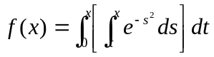, 求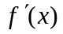与.
解: 考虑矩形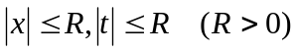, 在矩形中, 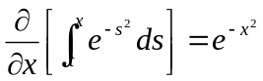连续,故
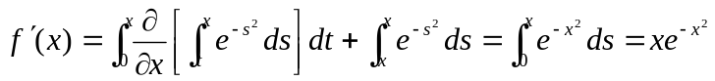

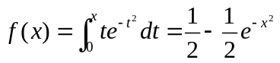

- 求, 其中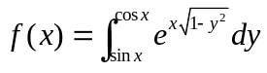.
解:
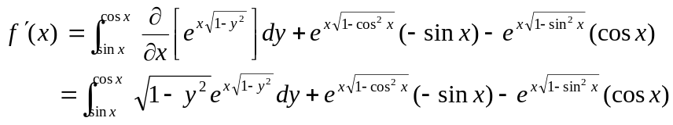

- 求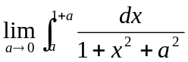
解: 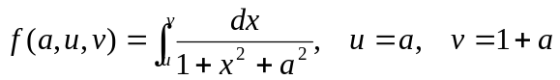, 复合函数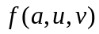为变量的连续函数.
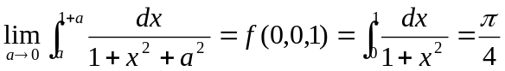

- 设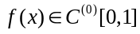，考察函数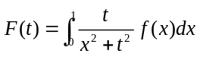的连续性。
解：的定义域为。
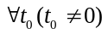，被积函数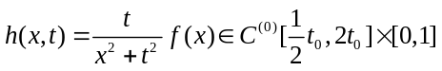，所以在点连续。
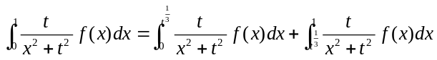
在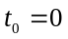点，当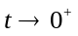时，由积分中值定理，
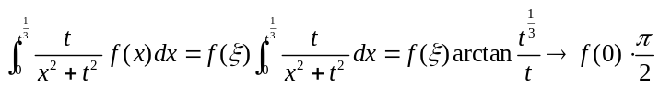，
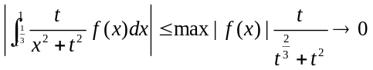，
所以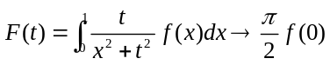。同理，当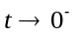时，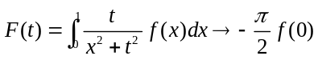。
故当且仅当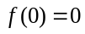时，在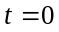连续。

- 计算积分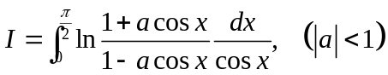
解：这是一个正常积分。
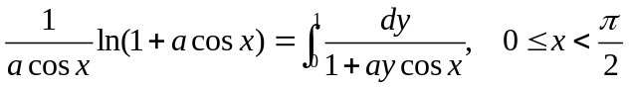
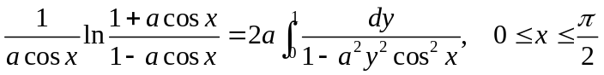
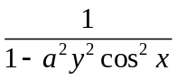在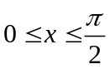，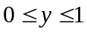连续，故
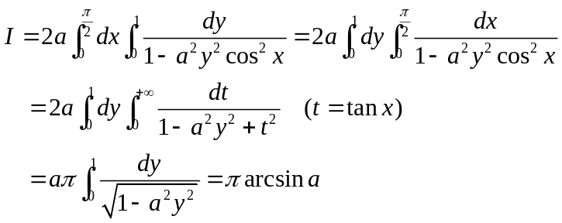
注：记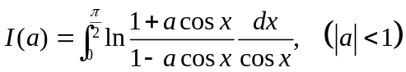，
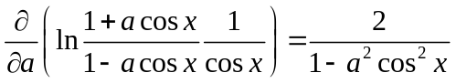为连续函数，对可求导，且
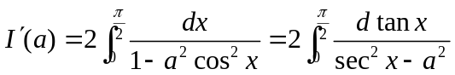
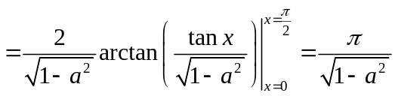，
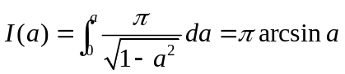。

- 设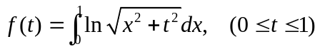，求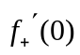。
解：函数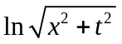和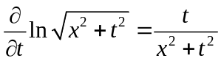在点不连续，不能直接用公式。
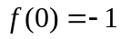。
当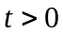时，
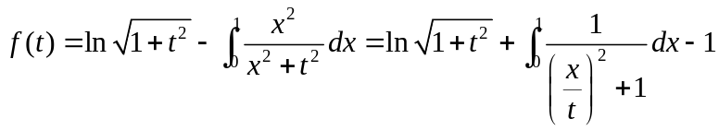 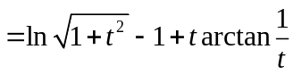，
所以 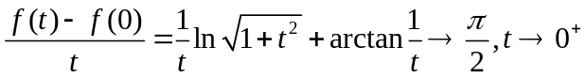，故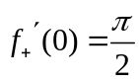。
思考：若将的范围改为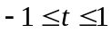，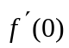是否存在？

- 求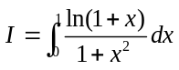。
解：记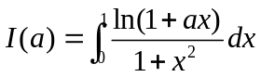，则可以验证，
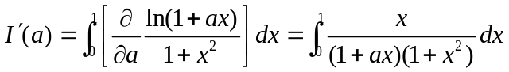
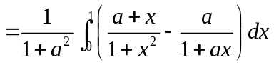
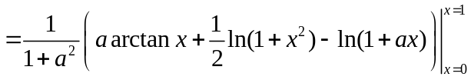
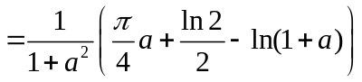。
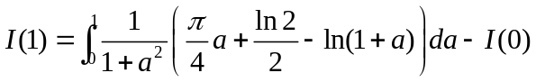
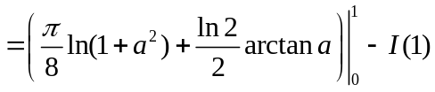，
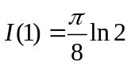。
- 能否交换顺序?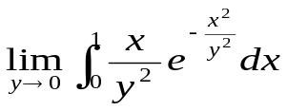
解: 不能.
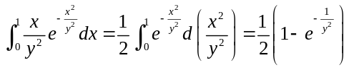，
所以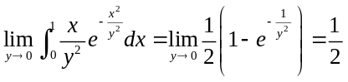。
而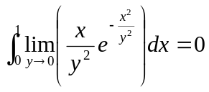。
原因是在点, 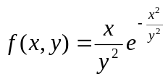不连续。
- 设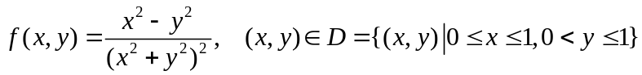，
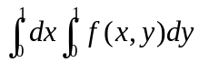与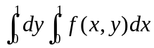是否相等？
解：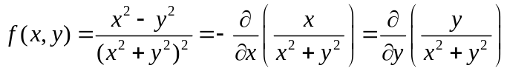
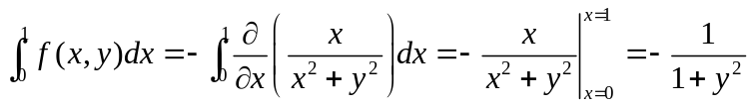
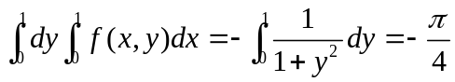
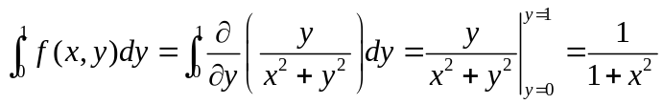
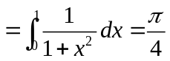
与不相等。

两个公式：
1．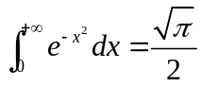，Poission积分
2. 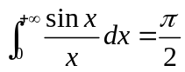，Dirichlet积分。
- 证明。
证明：记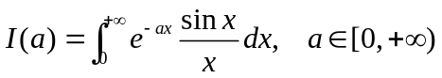，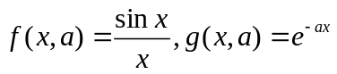，
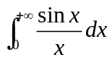收敛（没有参数，所以关于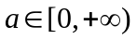一致收敛），
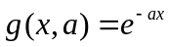关于单调，且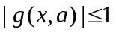一致有界，
所以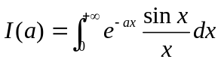关于一致收敛，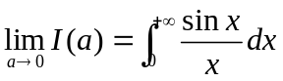。
下面求。
记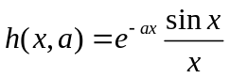，则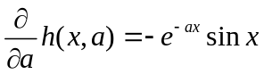。
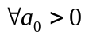，在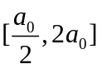，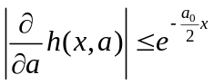，而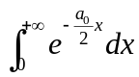收敛，所以
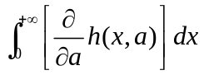关于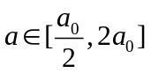一致收敛，连续，故
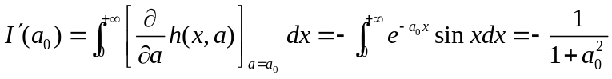，
或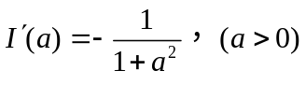。
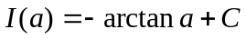。
因为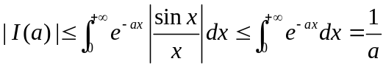，所以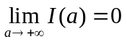，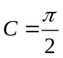。
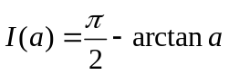。
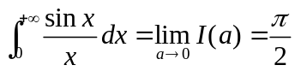。

- 利用积分号下求导方法，计算积分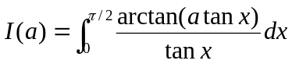。（课本第二章总复习题第4题（2）， page 115）.
解：显然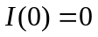，且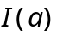是奇函数。容易验证，对于上述积分，积分号下求导定理的条件满足。于是我们有 则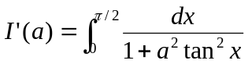。以下我们设法算出这个积分。
当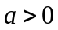时，做变换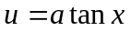。则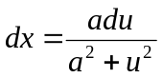。 于是
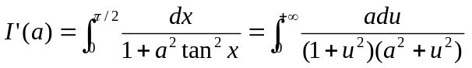。对被积函数作分式分解：
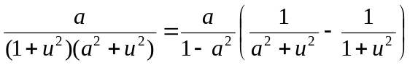。由此不难求出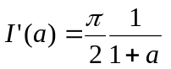。
注意到。于是我们得到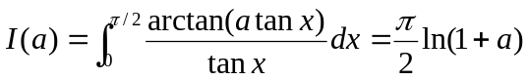。
又是奇函数。故
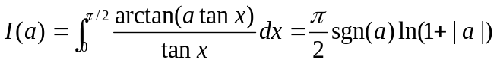，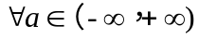。
解答完毕。

